 

**《数字系统设计》**

**实 验 报 告**

|  |  |
| --- | --- |
| **课程名称：** | **数字系统设计** |
| **学生姓名：** | **江泽群** |
| **学生学号：** | **201530371299** |
| **学生专业：** | **电子科学与技术** |
| **开课学期：** | **5** |

**电子与信息学院**

**2016年5月**

# **Quartus软件使用以及VHDL程序结构**

|  |  |  |  |  |
| --- | --- | --- | --- | --- |
| **地 点：** | 31 号 楼 | 312 房； | **实验台号：** | 36 |
| **实验日期与时间：** | 2015年10月20日 | | **评 分：** |  |
| **预习检查纪录：** |  | | **实验教师：** |  |
| **批改意见：** |  | | | |

预习内容：

1. Quartus创建工程的基本步骤是：

1、启动 Quartus II 软件；

2、使用 New Project Wizard(File 菜单)或 quartus_map 可执行文件建立新工程。建立新工程时，指定工程工作目录，分配工程名称，指定顶层设计实体的名称。 在用户图形界面点击 File 菜单，在 File 下拉菜单中点击 New Project Wizard，点击 New Project Wizard 图 错误!文档中没有指定样式的文字；

在指定路径之前，可以先新建一个工程文件夹，工程的顶层设计实体名应与工程名一致，然后点击 next；3、出现添加文件的对话框。当然，在这里可以选择不添加文件而直接点击 next 进入下一步，因为在 Quartus II 用户图形界面中也可以通过点击 assignment-> setting-> files 来 添加您所需要的文件；

4、出现器件系列设置对话框。对于不需要下载到开发板而只想软件仿真的设计，在这里可以不用指定特定的器件，让软件自动选择适当的器件，但对于需下载到开发板来实现的设计，就 应该在这里选择与开发板上对应的芯片。然后点击 Next 进入下一步；

5、出现EDA工具设置对话框。Quartus II 软件本身包含了一套完整的开发流程，从设计输入、分析与综合、 功能仿真、适配、时序分析、时序仿真，到下载都可以在 Quartus II 中完成， 对于没有特别的要求可以不调用其他的 EDA 软件，在这里直接选择 Next 进入下 一步；

6、出现新建工程摘要界面。至此，一个新工程已经建立好，点击 Finish 可以进入到此工程的编辑环境。

1. Quartus下仿真的基本步骤是：

1、首先建立波形文件，点击 File ->New->Other Files，在出现的对话框中双击 Vector Waveform File 使进入了波形文件编辑环境。

2、右键点击左边空白处，选择 Insert Node or Bus„，添加用以仿真的输入输出信号。

3、在出现的 Insert Node or Bus 对话框中点击 Node Finder 后，即会出现一 个为仿真添加输入输出信号的界面，在界面的 Filter 中选择 Post-Complication 在点击 List，那么工程编译后所有内外部的信号都会被列出来，这里所指的外 部信号即系统的所有输入输出信号，而内部信号则是系统内的一些寄存器的输入 输出信号，不同进程间用于通信的信号等，一般只选择输入输出信号即可，如果 需要更详细的分析系统，则通常也将与寄存器相关的一些信号添加到仿真波形文件中。选择需添加到波形文件的信号后点击ok；

4、为波形文件中每个输入信号编辑激励信号；

5、编辑好输入波形文件，保存后便可用于仿真。

1. VHDL从结构上分为两个部分是：实体和结构体。

各自的作用是：实体是VHDL程序的基本单元，用于说明设计系统的外部接口信息，相当于提供了一个设计单元的公共信息。对于一个已经确定的系统，实体的描述是唯一的；结构体用于描述相应实体的行为、功能或电路结构。

1. 实验代码

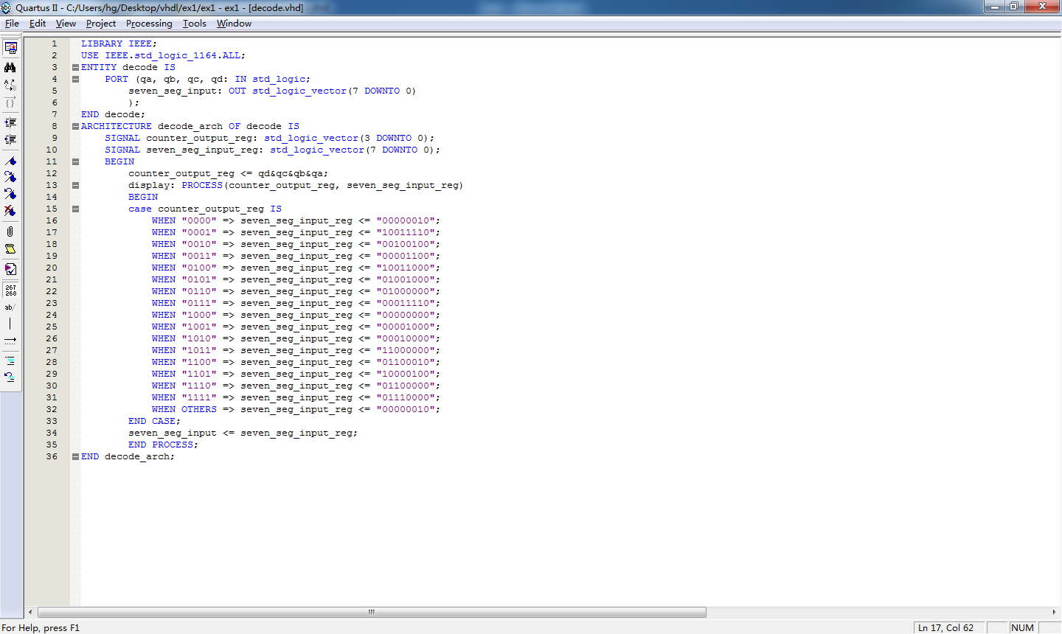

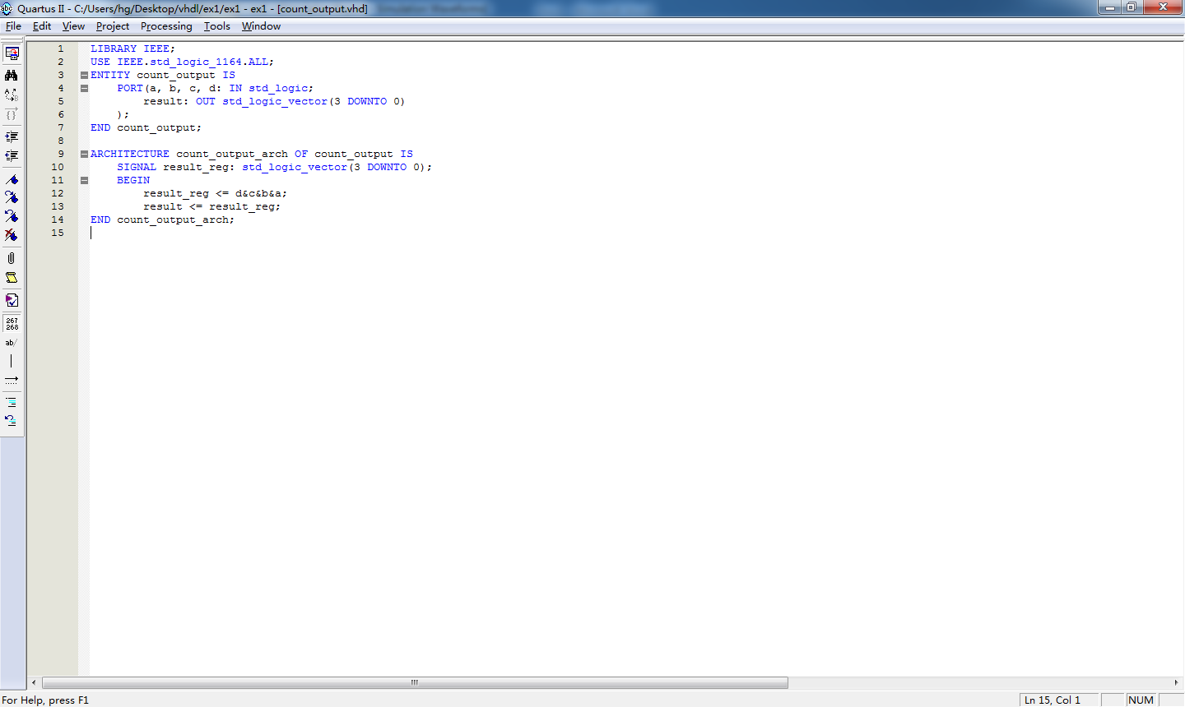

1. 实验电路图

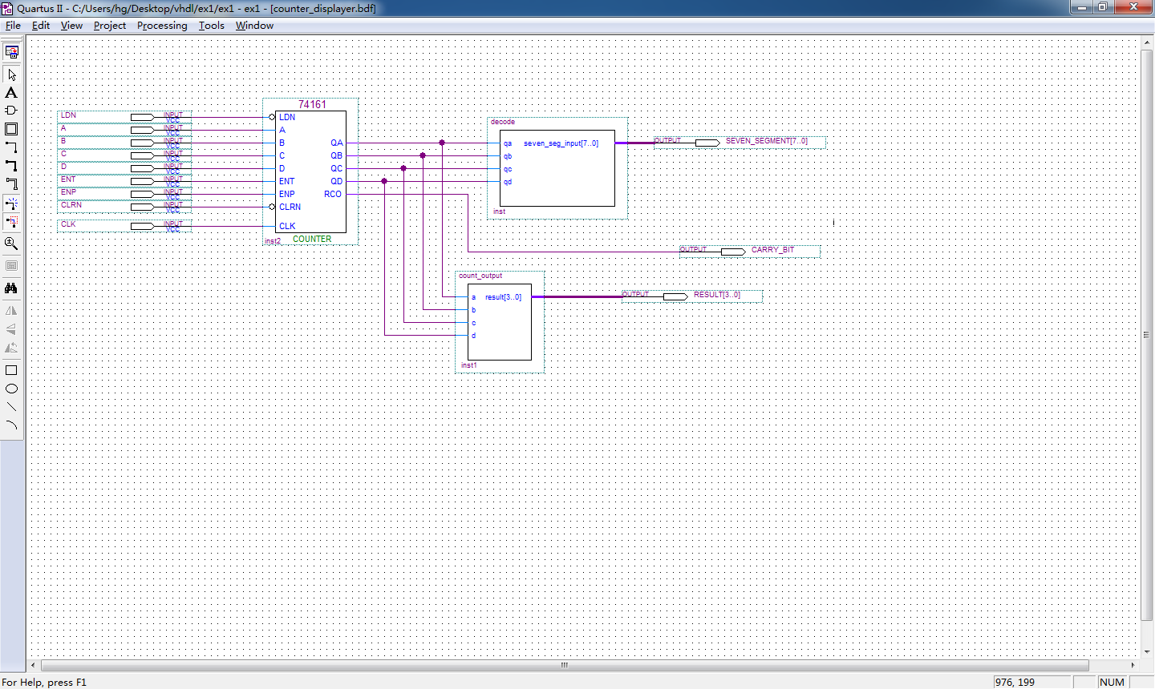

1. 实验仿真结果

